Форма заявления о предоставлении государственной услуги

На бланке организации
(для юридических лиц)

Руководителю Управления
по государственной охране объектов культурного наследия Кабардино-Балкарской Республики
от:
_______________________________
(Для физического лица: ФИО, наименование документа, удостоверяющего личность серия, номер, дата выдачи, кем выдан, телефон,
Для представителя: дополнительно документ, подтверждающий полномочия представителя
Для ИП: дополнительно ОГРНИП, ИНН
Для юридического лица: полное наименование, организационно-правовая форма, ИНН, ОГРН)
адрес:__________________________
(телефон и (или) факс либо почтовый адрес, адрес электронной почты)

ЗАЯВЛЕНИЕ

Прошу Вас предоставить информацию о наличии или отсутствии объектов культурного наследия, включенных в единый государственный реестр объектов культурного наследия (памятников истории и культуры) народов Российской Федерации, выявленных объектов культурного наследия, объектов, обладающих признаками объекта культурного наследия на землях, подлежащих воздействию земляных, строительных, мелиоративных, хозяйственных работ, предусмотренных статьей 25 Лесного кодекса Российской Федерации работ по использованию лесов
(за исключением работ, указанных в пунктах 3, 4 и 7 части 1 статьи 25 Лесного кодекса Российской Федерации) и иных работ, в отношении земельного участка, расположенного по адресу:
__________________________________________________________________
(описание местонахождения, координаты характерных точек в системе координат МСК-07, WGS 84)
кадастровый номер___________________,
площадь (кв.м)_______________________

под/для______________________________________________________,
(проектирование, строительство, реконструкция, приспособление и т.д.)

Результат прошу направить мне (отметить):
□ в форме электронного документа в личном кабинете на ЕПГУ;
□ на бумажном носителе в Управлении;
□ почтовым отправлением с уведомлением о вручении
□ в форме электронного документа в личном кабинете СЭД КБР.

Приложения:
1. Ситуационный план территории работ;
2. Планово-картографический материал, на котором указываются масштаб, площадь, проектные границы земельного участка с указанием каталога координат поворотных точек границ земельного участка, (его частей)
в формате WGS 84.

Подпись___________________ _________________
(расшифровка подписи)

Дата

Приложения:
1. Образец ситуационного плана территории работ:
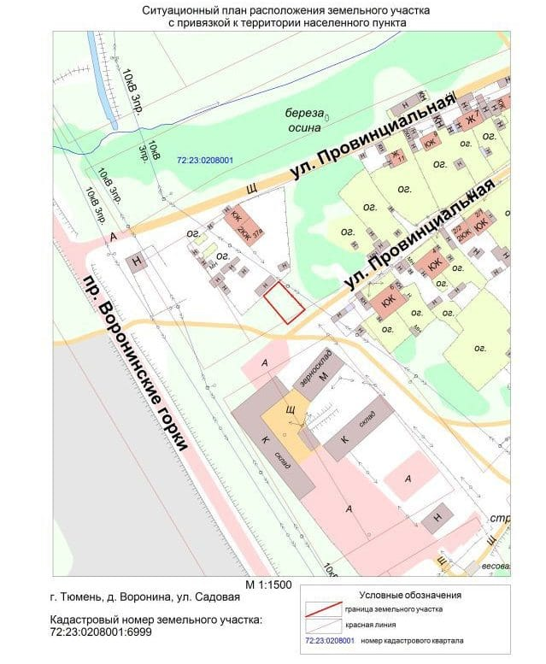

2. Образец планово-картографического материала, на котором указываются масштаб, площадь, проектные границы земельного участка с указанием каталога координат поворотных точек границ земельного участка, (его частей) в формате WGS 84.
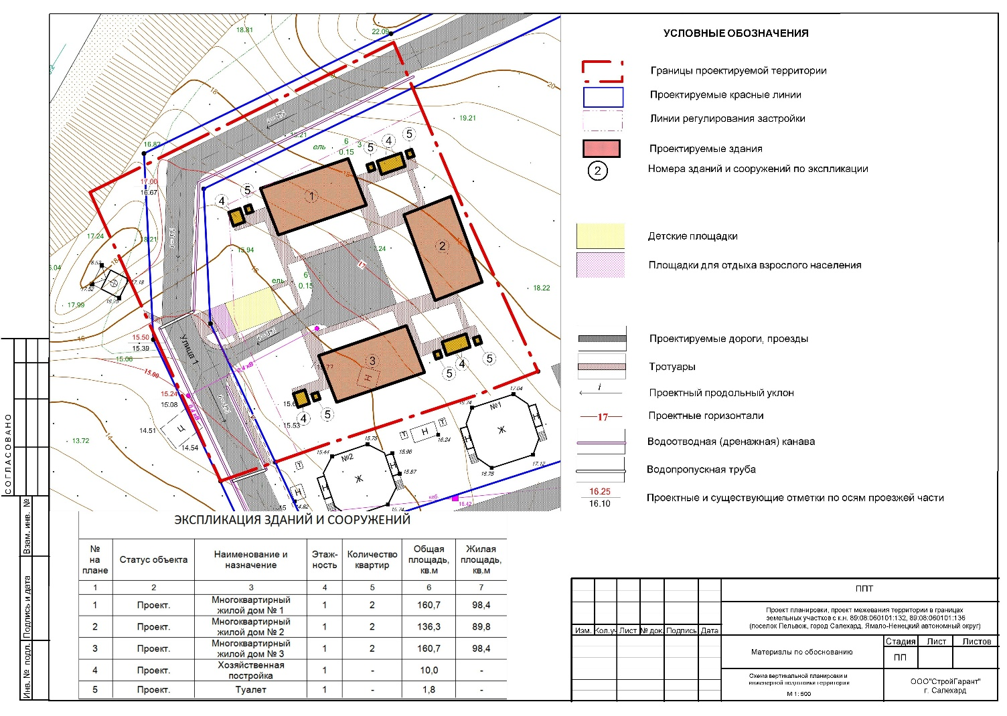
№ пикета | С | В
1 | 43°29'47.899" | 43°36'10.935"
2 | 43°29'46.859" | 43°36'12.171"
3 | 43°29'45.580" | 43°36'10.529"
4 | 43°29'46.606" | 43°36'8.946"

При условии наличии простой электронной цифровой подписи и прохождении процедуры регистрации (аутентификации) в ЕСИА.
Отправка почтовой связью осуществляется в соответствии с правилами оказания услуг почтовой связи, утвержденными приказом Министерства связи и массовых коммуникаций Российской Федерации от 31 июля 2014 г. № 234, при отправке иными видами связи - в соответствии с требованиями, предъявляемыми к соответствующим видам связи.
Для участников - исполнительных органов государственной власти Кабардино-Балкарской Республики, а также заключивших с оператором соглашение об участии в СЭД КБР, иной орган государственной власти Кабардино-Балкарской Республики, орган местного самоуправления, физическое или юридическое лицо.

